Aspectos Físicos do Meio
1. De que formas pode a água aparecer na natureza?
________________________________________________________________________________________________________________________________
- Liga as caixas correctamente.
Água no estado sólido
Água no estado líquido
Água no estado gasoso
Vapor de água
Neve, gelo e granizo
Água das fontes, rios e mar

- Como são constituídas as nuvens?

_______________________________________________________________

- Completa o texto com as palavras da caixa.
Na natureza o orvalho forma-se desta maneira: o vapor de _______ existente no _____ , ao encontrar plantas e objectos frios passa a líquido.
Se o ________________ for muito grande as gotinhas de água (orvalho) solidificam e dão origem à _________.

arrefecimento
triciclo
ar
aquecimento
água

geada

- Completa o quadro relativo aos fenómenos da água.
gasoso
líquido
sólido
fusão

- Como se formam os lençóis de água?
______________________________________________________________________________________________________________________________

- Em certas manhãs de Inverno podemos ver à superfície da terra, em locais abrigados, a terra endurecida e esbranquiçada. a este fenómeno chama-se…
solidificação das gotinhas de água por acção do frio.

condensação do vapor de água.

evaporação da água.

7.1. A esta forma da água que aparece na natureza, chamamos… ( S ou N)

queda de neve. precipitação de chuva e granizo.

formação de nevoeiro e orvalho. formação de geada.

- Nas folhas das plantas aparecem, nas manhãs de Primavera e Verão, pequenas gotinhas da água. A isto chamamos… (x na resposta certa)

orvalho. geada. neve.

8.1 A formação de orvalho e de nevoeiro deve-se…( V ou F )

à condensação do vapor de água. à evaporação da água.

à solidificação da água.

- Descreve o ciclo da água desde que esta deixa o mar até regressar ao oceano.
____________________________________  ____________________________________  ____________________________________  ____________________________________  ____________________________________  ____________________________________  ____________________________________  ____________________________________ | 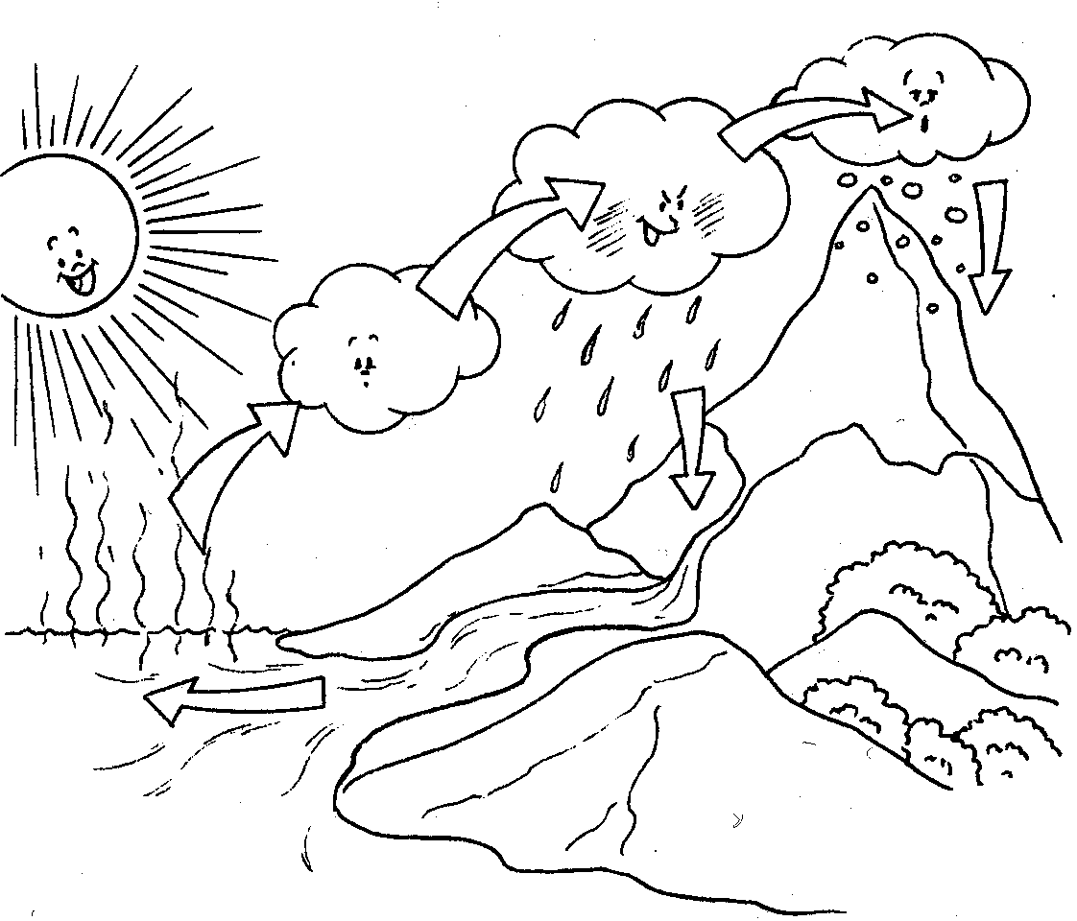

- Completa.
evaporação precipitação condensação solidificação

A passagem da água do estado líquido ao estado sólido chama-se_____________.
A passagem da água do estado gasoso ao líquido chama-se_____________.
A passagem da água do estado líquido ao gasoso chama-se____________.
A queda de água em forma de neve ou granizo chama-se_____________.

